桃園市光明國小1142學年社團申請表
社團名稱 | 創意黏土班
授課教師 | 游佳儀(cherry)
招生對象 | 1-6 ～ 6 年級 | (最少招生名額為10 人)
招生對象 | 1-6 ～ 6 年級 | (最多招生名額為320220 25人)
收費 | 每生 2650 元
上課所需設備 | 放置材料區、投影設備
上課時間 | 如:週二：下午 15 點 40 分至 17 點 10 分
上課地點 | 光明國小教室
開課主旨 | 黏土是孩子最容易接觸和上手的素材，透過捏塑，讓孩子的想像力奔馳，培養創造力，並將美學教育融入生活:  - 啟發美感創意思考，強化手眼協調能力，穩定情緒，開發審美、創意潛能。  - 本課程引導孩子親手完成生活必備小物的成就感  - 培養美學、色彩搭配的敏銳度及耐心、創造力  親子天下:  英國教改震撼彈，藝術、口語力與真實體驗，才是AI無法取代的競爭力  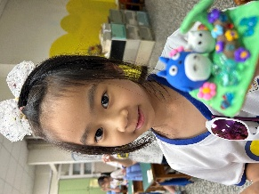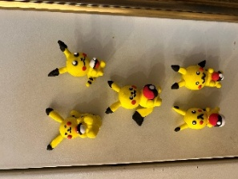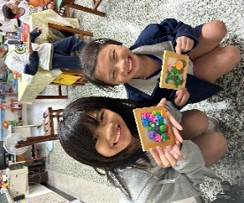  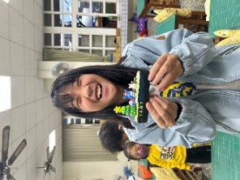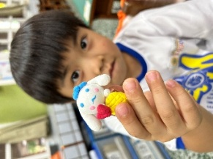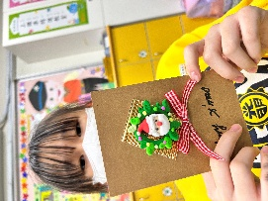
師資介紹 | .16年以上黏土教學經驗  . 光明國小育樂營黏土班、羊毛氈老師  .行動30教會特約老師  .國小美術專任教師資格  .林口國小暑期育樂營黏土班、羊毛氈老師  .光明國小暑期育樂營黏土、期中育樂營班老師  .菓林國小暑期育樂營羊毛氈、期中育樂營班老師  .南美國小暑期羊毛氈育樂營指指導老師  .桃園縣身心障礙發展協會特約講師  .亞梭家俱特約手作老師  .藝趣時尚工作室創意總監  .專長:綜合媒材創作、黏土、超輕土、  紙黏土創作，羊毛氈生活用品設計創作

14週進度表
週 數 | 課 程 內 容 | 學 習 互 動
第 1 週 | 黏土特性介紹、 塑型技巧練習  課程介紹、操作練習、作品分享預告 | 帶領孩子觀察黏土特性、調配顏色，捏塑原理
第 2 週 | 神奇寶貝主角 | 小朋友超喜愛主角變成小筆記本、磁鐵或女生可愛綁髪、票卡夾等….日常用品
第 3週 | 神奇寶貝主角 | 小朋友超喜愛主角變成小筆記本、磁鐵或女生可愛綁髪、票卡夾等….日常用品
第 4 週 | 神奇寶貝主角 | 小朋友超喜愛主角變成小筆記本、磁鐵或女生可愛綁髪、票卡夾等….日常用品
第 5 週 | 宮騎駿卡通主題設計  (魔女或龍貓主題) | 材料配置，分部驟將故事主角、配件一一完成，完成實用可愛的作品，讓孩子充滿成就感
第 6 週 | 宮騎駿卡通主題設計 | 材料配置，分部驟將故事主角、配件一一完成，完成實用可愛的作品，讓孩子充滿成就感
第 7 週 | 宮騎駿卡通主題設計 | 材料配置，分部驟將故事主角、配件一一完成，完成實用可愛的作品，讓孩子充滿成就感
第 8 週 | 母親節主題設計 | 主題式教學讓孩子思考家人的付出與辛苦，學會情感表逹與創作
第 9 週 | 母親節節主題設計 | 主題式教學讓孩子思考家人的付出與辛苦，學會情感表逹與創作
第 10 週 | 母親節節主題設計 | 主題式教學讓孩子思考家人的付出與辛苦，學會情感表逹與創作
第 11 週 | 海洋迪士尼 | 迪士尼為主角創作可愛的飾品
第 12 週 | 海洋迪士尼 | 迪士尼為主角創作可愛的飾品
第 13 週 | 海洋迪士尼 | 迪士尼為主角創作可愛的飾品
第 14 週 | 其他黏土媒材彈性單元(泡泡土或紙黏土單品創作) | 預留孩子學習空間，本週讓孩子創作及發揮

